**Учебное занятие 1.**

**Назначение и требования к подрельсовым опорам**

Подрельсовые опоры могут быть в виде шпал, брусьев, рам и плит. Их основное назначение:

1. воспринимать давление от рельсов и передавать его на балластную призму;
2. упруго перерабатывать динамические воздействия на путь;
3. сохранять неизменность ширины рельсовой колеи;
4. совместно с балластом обеспечивать стабильность пути в горизонтальной и вертикальной плоскостях;
5. обеспечивать электрическую изоляцию друг от друга рельсовых нитей.

Подрельсовые опоры должны обладать:

1. прочностью, устойчивостью и долговечностью;
2. надёжной сопротивляемостью продольным и поперечным перемещениям;
3. упругостью и диэлектрическими свойствами;
4. дешевизной и технологичностью.

**Учебное занятие 2.**

**Деревянные и железобетонные шпалы и брусья.  
Эпюра шпал**

*Деревянные шпалы и брусья.*

Основные достоинства деревянных шпал и брусьев являются:

1. хорошая упругость;
2. простота формы, изготовления и эксплуатации;
3. хорошее сцепление со щебнем;
4. сравнительно небольшая масса (около 70 кг);
5. большое электрическое сопротивление.

Недостатки деревянных шпал и брусьев:

1. малый срок службы из-за гниения, механического износа и растрескивания (около 15 лет);
2. большой расход дефицитной древесины (на 1км пути около 2 га леса с деревьями диаметром 26-28 см возраста 80-100 лет);
3. неоднородность упругости пути по длине из-за разных размеров шпал.

Основные технические требования, предъявляемые к деревянным шпалам, переводным и мостовым брусьям железных дорог колеи 1520 мм, их размеры, правила транспортировки и хранения установлены в Инструкции по содержанию деревянных шпал, переводных и мостовых брусьев железных дорог колеи 1520 мм, утверждённой распоряжением ОАО «РЖД» от 01.10.2018 г. № 2159р.

По форме поперечного сечения деревянные шпалы подразделяются на три вида:

а) обрезные – пропилены четыре стороны;

б) полуобрезные – пропилены три стороны;

в) не обрезные – пропилены две противоположные стороны, две другие могут быть пропилены частично.

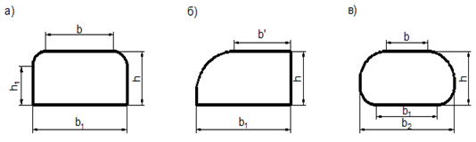

Рисунок 1. Поперечные сечения деревянных шпал:

а – обрезных; б – полуобрезных; в – необрезных

Таблица № 1

Основные размеры деревянных шпал, мм

|  |  |  |  |  |  |  |
| --- | --- | --- | --- | --- | --- | --- |
| Тип шпалы | Толщина h | Высота бокового пропила обрезных шпал h1 | Ширина пласти | | | Длина |
| верхней | | нижней b1 |
| b | b′ |
| I | 180±5 | 150 | 180 | 210 | 250±5 | 2750±20 |
| II | 160±5 | 130 | 150 | 195 | 230±5 | 2750±20 |
| III | 150±5 | 105 | 140 | 190 | 230±5 | 2750±20 |

Шпалы по их назначению подразделяются на три типа:

I - для главных путей 1, 2 класса всех групп (специализаций) железнодорожного пути, главных путей 3 класса группы (специализации) пути: пассажирские и грузовые I код группы;

II - для главных путей 3 и 4 класса, станционных путей и путей необщего пользования 3 и 4 класса;

III - для главных путей 4 класса на участках малоинтенсивных линий, станционных путей и путей необщего пользования 5 класса.

По форме поперечного сечения деревянные переводные брусья подразделяются на два вида: обрезные (А) и необрезные (Б).

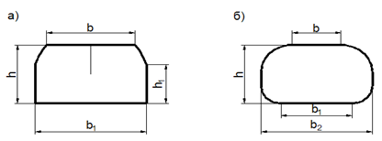

Рисунок 2. Поперечные сечения деревянных переводных брусьев:

а – обрезные; б – необрезные

Таблица № 2

Номинальные размеры брусьев

|  |  |  |  |  |  |  |  |
| --- | --- | --- | --- | --- | --- | --- | --- |
| Тип  брусьев | Толщина  брусьев  h +5, мм | Ширина верхней  пласти b\*, мм | | | Ширина  нижней  пласти  b1, мм | Ширина  бруса по непропиленным сторонам  b2 (для типа "Б"), мм не менее | Высота пропиленных боковых  сторон  h1, мм не менее |
| уширенная | широкая | нормальная |
| I | 180 | 220 | 200 | - | base_31758_37688_32770 | 300 | 150 |
| II | 160 | 220 | - | 175 | base_31758_37688_32771 | 280 | 130 |
| III | 160 | - | 200 | 175 | base_31758_37688_32772 | 260 | 130 |
| \* отклонения по ширине верхней пласти брусьев устанавливают +/- 10 мм | | | | | | | |

Переводные брусья по их назначению подразделяются на три типа:

I для главных путей 1, 2 класса всех групп (специализаций) железнодорожного пути, главных путей 3 класса группы (специализации) пути: пассажирские и грузовые I код группы;

II для главных путей 3 и 4 класса, станционных путей и путей необщего пользования 3 и 4 класса;

III для главных путей 4 класса на участках малоинтенсивных линий, станционных путей и путей необщего пользования 5 класса.

Длина переводных брусьев должна быть от 3,0 до 5,5 м с градацией 0,25 м с предельными отклонениями +/-20 мм.

Переводные брусья изготавливают комплектами в зависимости от марки стрелочных переводов, типа рельсов и назначения путей.

Таблица № 3

Количество брусьев в комплекте, шт

|  |  |  |  |  |  |  |  |  |  |
| --- | --- | --- | --- | --- | --- | --- | --- | --- | --- |
| Длина брусьев  *l*, м | Условный номер длины | Тип комплекта брусьев | | | | | | | |
| А2 | | А3 | | А4 | | Б | |
| Тип и марка стрелочного перевода | | | | | | | |
| Р65 1/18 | | Р50 , Р65 марки 1/11 | | Р43, Р50, Р65 марки 1/9 | | перекрестные Р50, Р65 | |
| Разновидности брусьев по ширине верхней пласти | | | | | | | |
| ш | н | ш | н | ш | н | ш | н |
| 3,00 | 1 | 22 | 9 | 16 | – | 15 | 2 | – | – |
| 3,25 | 2 | 2 | 14 | – | 10 | – | 10 | – | – |
| 3,50 | 3 | 5 | 12 | – | 8 | – | 8 | 19 | – |
| 3,75 | 4 | – | 12 | – | 7 | – | 4 | 18 | – |
| 4,00 | 5 | – | 11 | – | 5 | – | 6 | 8 | – |
| 4,25 | 6 | – | 9 | 4 | 2 | 4 | 1 | 8 | – |
| 4,50 | 7 | – | 9 | 7 | 1 | 5 | 1 | 10 | – |
| 4,75 | 8 | – | 8 | – | 5 | – | 4 | 4 | 4 |
| 5,00 | 9 | – | 9 | – | 5 | – | 4 | – | 8 |
| 5,25 | 10 | – | 8 | – | 6 | – | 4 | – | 8 |
| 5,50 | 11 | – | 7 | – | 4 | – | – | 4 | – |
| Итого | | 29 | 108 | 27 | 53 | 24 | 44 | 71 | 20 |
| Всего | | 137 | | 80 | | 68 | | 91 | |

Комплекты А2 составляют из брусьев I типа, А3 – I и II типов, А4 и Б – из брусьев II типа; из брусьев III типа составляют комплекты по заказу потребителя. Допускается комплектация брусьями с уширенной (У) наружной пластью вместо брусьев с широкой (Ш) и нормальной (Н) пластями.

Мостовые брусья изготавливают обрезными. Форма поперечного сечения брусьев должна быть прямоугольной. Вид мостового бруса представлен на рисунке 3.

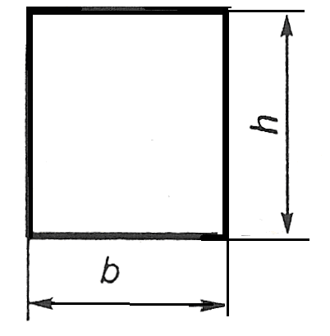

Рисунок 3. Деревянный мостовой брус

Размеры мостовых брусьев представлены в таблице № 4.

Таблица № 4

Размеры мостовых брусьев

|  |  |  |  |  |
| --- | --- | --- | --- | --- |
| Размер поперечного  сечения,  ширина/толщина,  мм | Длина, мм | Предельные отклонения от номинальных размеров, мм | | |
| толщина (высота) | ширина | длина |
| 200 х 240 | 3250  (4200) | +4  -3 | +/-5 | +10 |
| 220 х 260 |
| 220 х 280 |
| 240 х 300 |

Деревянные шпалы и переводные брусья изготавливаются из древесины твердых пород: сосны, лиственницы, из древесины ели, пихты, березы допускается по согласованию с заказчиком.

Мостовые брусья изготавливаются из древесины сосны и лиственницы. Изготовление брусьев из древесины ели и других хвойных пород допускается по согласованию с заказчиком.

Деревянные шпалы, переводные и мостовые брусья до укладки в путь должны быть пропитаны на заводах маслянистыми защитными средствами.

Укладка непропитанных деревянных шпал, переводных и мостовых брусьев в путь не допускается.

Отверстия под костыли и шурупы, просверленные в уже пропитанных деревянных шпалах, переводных и мостовых брусьях, должны быть смазаны маслянистыми защитными антисептическими средствами.

Пропитанные шпалы должны быть рассортированы по типам. Шпалы из лиственницы должны отгружаться отдельно, без смешивания с другими породами.

Учет деревянных шпал ведется в штуках, переводных брусьев - в комплектах (соответствующих проекту стрелочного перевода), а мостовых брусьев - в штуках или кубических метрах.

Один комплект переводных брусьев должен состоять из брусьев одной породы древесины.

Перед пропиткой деревянные шпалы, переводные и мостовые брусья должны быть укреплены от растрескивания на шпалопропиточных заводах одним из следующих способов:

деревянными винтами;

торцевым закрепителем.

Деревянные винты устанавливаются на расстоянии от 120 до 150 мм от торца на высоте от 50 до 60 мм от нижней части шпалы, брусьев.

Допускается укрепление шпал и брусьев путем обвязки концов шпал, брусьев стальной полосой или проволокой и другими установленными ОАО "РЖД" способами.

При сборке рельсошпальной решетки на производственных базах путевых машинных станций или одиночной укладке деревянных шпал, переводных и мостовых брусьев в путь необходимо оберегать их от механического повреждения. С этой целью должны применяться машины, механизмы и приспособления, исключающие повреждение пропитанного слоя. Деревянные шпалы, переводные и мостовые брусья должны подбираться таким образом, чтобы разница по толщине соседних шпал или брусьев составляла не более 10 мм.

Забивка в шпалы и брусья костылей и завертывание шурупов должны производиться в предварительно просверленные и антисептированные отверстия. Просверливаемые отверстия для костылей должны иметь глубину 130 мм и диаметр 12,7 мм при мягких породах древесины и 14 мм при твердых породах, а отверстия под шурупы - диаметр 16 мм и глубину 155 мм.

При перешивке пути по шаблону и выполнении других работ, связанных с нарушением целостности пути, применяются пластинки-закрепители длиной 110 мм сечением 4x15 мм, которые устанавливаются в отверстия в шпалах, брусьях. Пластинки-закрепители устанавливаются в костыльное отверстие со стороны противоположной выполняемой сдвижки рельса или подкладки. Пластинки-закрепители следует изготавливать из твердых пород древесины - березы, бука или дуба и атисептируются перед установкой. Допускается изготовление пластинок-закрепителей из здоровой древесины старогодных шпал.

Не допускается устанавливать изогнутые костыли. Наклонная забивка костылей с последующим их отгибанием при окончательной забивке запрещается.

Для защиты деревянных шпал от механического износа древесины под подкладками должны укладываться прокладки согласно утвержденной конструкторской документации на узел скрепления.

Прокладки на деревянную шпалу устанавливают при сборке рельсошпальной решетки и одиночной замене шпал новыми.

При укладке прокладок на старогодные деревянные шпалы с износом древесины под подкладкой до 5 мм должно производиться удаление изношенной древесины в зоне подкладки с целью выравнивания поверхности шпалы в месте постановки подкладок при помощи механического инструмента.

Для защиты деревянных шпал от износа и устойчивости рельсовой колеи в кривых участках пути применяются подкладки ДН6-65 с увеличенной площадью прилегания.

Для защиты переводных брусьев от механического износа и продления срока их службы должны укладываться прокладки согласно утвержденной конструкторской документации на стрелочный перевод.

Для исправления пути на пучинах карточки следует укладывать между подкладкой и прокладкой.

*Железобетонные шпалы и брусья.*

Массовое применение на российских дорогах нашли струнобетонные шпалы. Они имеют переменную высоту сечения. Наибольшая высота дана в подрельсовом сечении, где шпала испытывает самый сильный изгиб под нагрузкой. Увеличение высоты в этом сечении достигнуто за счет утолщения слоя бетона над продольной арматурой. Верхняя часть шпалы под нагрузкой испытывает сжатие, а на сжатие хорошо работает даже неармированный бетон.

В средней части шпала тоньше, толщина бетона над арматурой здесь минимальная. Такая шпала может воспринимать арматурой растягивающие напряжения, возникающие при изгибе ее серединой вверх, хотя и принимают специальные меры к тому, чтобы шпала серединой не опиралась на балласт или опиралась лишь слабо.

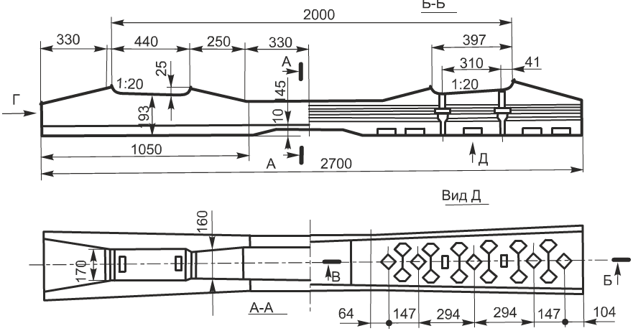

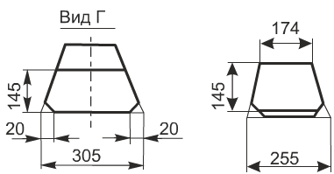

Рисунок 4. Основные размеры железобетонных шпал

К достоинствам железобетонных шпал относятся увеличение межремонтного периода благодаря долговечности шпал (до 30-50 лет); повышение (на 15-20% по сравнению с деревянными шпалами) устойчивости бесстыкового пути против выброса; повышение стабильности рельсовой колеи, а также улучшение однородности упругих свойств по длине пути и плавности движения поездов (особенно важно на скоростных линиях).

Недостатком железобетонных шпал является повышенная (в2-3 раза) продольная и поперечная жёсткость пути, которую приходится снижать с помощью резиновых прокладок-амортизаторов; хрупкость и чувствительность к ударным воздействиям; повышенное давление на балласт. Кроме того, электропроводность шпалы вызывает необходимость укладки электроизолирующих элементов, которые имеют малый срок службы. Большая масса шпалы затрудняет одиночную смену шпал.

Шпалы в зависимости от типа рельсового скрепления изготавливаются трех типов: I – для раздельного рельсового скрепления с резьбовым прикреплением рельса и подкладки к шпале; II – для нераздельного анкерного рельсового скрепления с безрезьбовым прикреплением рельса к шпале; III – для нераздельного рельсового скрепления с резьбовым прикреплением рельса к шпале.

По применимости в кривых участках железнодорожного пути разного радиуса шпалы всех типов относят к двум видам:

для прямых и кривых участков железнодорожного пути радиусом 350 м и более;

для кривых малого радиуса (менее 350 м) и переходных кривых.

Для участков железнодорожного пути с двумя различными значениями ширины рельсовой колеи предусмотрены шпалы для совмещенной ширины колеи.

Для применения на участках железнодорожного пути, требующих установки охранных приспособлений (контруголков), для всех типов шпал должны быть предусмотрены специальные конструкции именуемые «мостовыми» и «челноковыми».

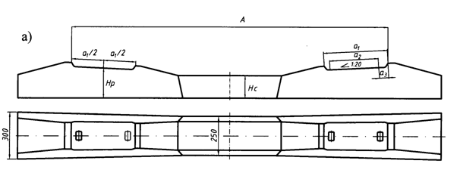

Рисунок 5. Железобетонные шпалы типа I

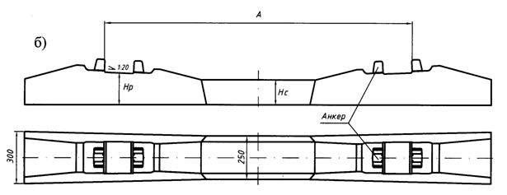

Рисунок 6. Железобетонные шпалы типа II

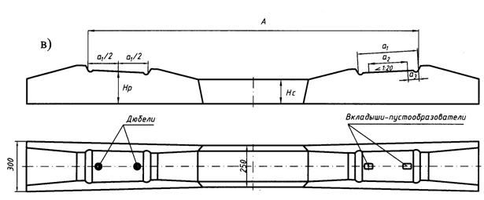

Рисунок 7. Железобетонные шпалы типа III

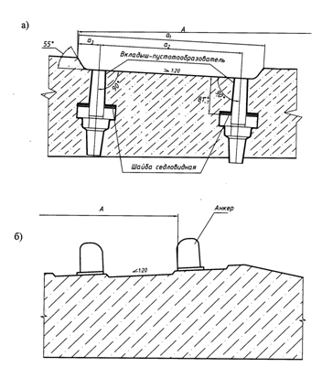

Рисунок 8. Подрельсовая часть шпал типа: а) I, б) II

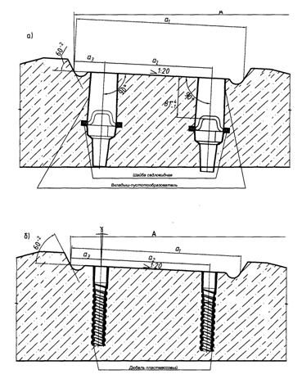

Рисунок 9. Подрельсовая часть шпал типа III:

а) для болтового прикрепления, б) для шурупно-дюбельного прикрепления

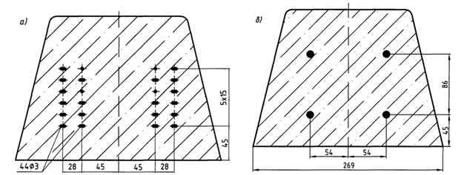

Рисунок 10. Армирование шпал:

а) проволокой ∅3 мм, б) стержнями ∅10 мм.

Таблица № 5

Основные размеры железобетонных шпал

|  |  |  |  |
| --- | --- | --- | --- |
| Обозначение | Тип шпалы | | |
| I | II | III |
| Основной тип рельсового скрепления \* | | |
| КБ | АРС | ЖБР-65,  ЖБР-65Ш  ЖБР-65ПШ |
| Размеры шпал | | |
| Расстояние, определяющее ширину рельсовой колеи, измеренное по оси шпалы А, мм | 2016±2 | 1778 ±2 | 1968 ±1,5 |
| Расстояние по оси шпалы между упорными плоскостями углубления в подрельсовой площадке одного конца шпалы а1, мм | 406 +1 -2 | – | 359 +1,5 -0,5 |
| Расстояние между центрами отверстий двух дюбелей в подрельсовой площадке одного конца шпалы а2, мм | 310 | – | 230 ±1 |
| Расстояние от наружной упорной плоскости углубления в подрельсовой площадке до центра отверстия ближнего дюбеля а3, мм | 48 | – | 64,5±0,5 |
| Высота шпалы по середине подрельсовой площадки Нр | 193 +8 -3 | 185÷195 +8 -3 | 193÷200 +8 / -3 |
| В средней части шпалы Нс, мм | 145 +8 -3 | 145÷160 +8 -3 | 145÷170 +8 / -3 |

\* Возможно применение других типов промежуточных рельсовых скреплений.

Железобетонные шпалы должны иметь маркировку.

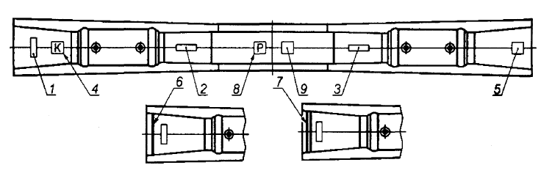

Штампование: 1 — тип шпалы; 2 — товарный знак предприятия-изготовителя; 3 — год изготовления; 4 — обозначение кривой.

Маркировка краской: 5 — штамп ОТК и номер парши; 6 — обозначение шпалы второго сорта; 7 — обозначение некондиционной шпалы; 8 — временная маркировка шпал, подлежащих ремонту; 9 — знак обращения на рынке

Рисунок 11. Схема маркировки шпал.

На скосе верхней поверхности одного конца шпалы всех типов штампованием в бетоне при формировании должно быть нанесено обозначение типа шпалы:

- цифрой I — для шпал типа 1;

- цифрой II — для шпал типа II;

- цифрой III— для шпал типа III.

Рекомендуется дополнительно наносить номер шпальной формы и ячейки.

В необходимых случаях к обозначению типа шпалы может быть добавлена характеристика подтипа шпалы одной — тремя буквами. Допускается в дополнение к обозначению типа шпалы или вместо него наносить условное обозначение подтипа шпалы.

На скосе одного конца шпалы, предназначенной для кривых малых радиусов и для переходных кривых, штампованием в бетоне при формовании должны быть нанесены буква К и две последние цифры ширины рельсовой колеи на этой шпале или маркировка в соответствии с утвержденными техническими условиями.

На скосах верхней поверхности в средней части шпалы штампованием в бетоне наносят:

- товарный знак предприятия-изготовителя;

- год изготовления, две последние цифры, не менее чем у 20 % шпал каждой партии.

На верхней поверхности в средней части шпалы штампованием в бетоне наносят единый знак обращения продукции на рынке государств-членов Таможенного союза. Допускается единый знак обращения продукции на рынке государств — членов Таможенного союза наносить несмываемой краской.

В концевой части каждой шпалы на верхней или боковой поверхности несмываемой краской наносят штамп ОТК и номер партии.

Маркировочные надписи наносят шрифтом высотой не менее 50 мм.

На обоих концах шпал второго сорта несмываемой краской наносят поперечную полосу шириной от 15 до 20 мм.

На обоих концах шпал, признанных несоответствующими требованиям ГОСТ Р 54547-2011, наносят несмываемой краской две поперечные полосы шириной от 15 до 20 мм.

Железобетонные брусья в зависимости от их расположения в стрелочных переводах подразделяются на основные и переходные. Основные брусья по форме и конструкции относятся к типовым схемам. Переходные брусья предназначаются для всех марок стрелочных переводов.

Расположение и размеры подрельсовых площадок должны обеспечивать проектное размещение металлических деталей стрелочного перевода и ширину рельсовой колеи.

Количество брусьев и их длины зависят от марки и проекта.

*Эпюра шпал.*

Эпюра шпал – это количество шпал на одном километре.

Основных эпюр шпал три – 1600, 1840 и 2000 шт/км пути, или 40, 46 и 50 шпал на звене длиной 25 м. Расстояние между осями шпал должны соответствовать эпюре шпал данного класса пути; отклонения от эпюрных значений допускаются не более 8 см при деревянных шпалах и 4 см при железобетонных шпалах. На главных путях всех классов пути эпюра шпал применяется 1840 шт/км, а в кривых радиусом менее 1200 м на путях 1-3 классов – 2000 шт/км. На станционных и подъездных путях – 1600 шт/км.

Шпалы по отношению к оси пути должны располагаться: на прямых участках – перпендикулярно; на кривых – по нормали (по направлению радиуса кривой).

Брусья на стрелочных переводах располагаются в соответствии с утверждёнными эпюрами.

Концы шпал с полевой стороны на двухпутных участках (с правой стороны по счёту км – на однопутных) должны быть выравненными.

**Учебное занятие 3.**

**Книга учета шпал, лежащих в пути (ПУ-5)**

Учет лежащих в пути деревянных шпал должен вестись по форме ПУ-5, переводных брусьев по форме ПУ-6 (книга учета стрелочных переводов и глухих пересечений).

Учету подлежат деревянные шпалы, переводные и мостовые брусья отдельно на всех путях, включаемых в развернутую длину главных, станционных и подъездных путей.

Книгу учёта шпал, лежащих в пути (ПУ-5), дорожный мастер заполняет ежегодно по состоянию на 1 ноября.

По главным путям заносятся сведения о шпалах, лежащих на каждом километре. Указывают: перегон, путь, километр, общее количество шпал на начало года, количество изъятых за год, уложенных новых шпал в течение года при смене и добавлении, уложенных за год старогодных шпал; общее количество шпал, лежащих на конец года, с разделением по годам укладки; количество негодных и требующих ремонта шпал на километре.

Все эти сведения даются отдельно по шпалам деревянным, железобетонным и металлическим; кроме того, деревянные шпалы делятся на пропитанные и непропитанные.

По шпалам, лежащим на станционных путях, указывают наименование станции, название парка, № пути и далее приводят те же сведения, что и для главных путей.

Изъятые из пути шпалы по годам укладки дорожный мастер учитывает в течение всего года, принимая во внимание одиночную смену и смену при капитальных работах. В конце года суммированные сведения заносят в Книгу учёта шпал формы ПУ-5 по состоянию на 1 ноября и представляют её в контору дистанции.

**Учебное занятие 4.**

**Балластная призма, назначение и требование**

*Назначение балластной призмы.*

Балластный слой, устраиваемый из сыпучих материалов - один из важнейших элементов верхнего строения железнодорожного пути.

Балластный слой должен:

обеспечивать вертикальную и горизонтальную устойчивость пути под воздействием поездных нагрузок и изменяющихся температур;

воспринимать давление от подрельсового основания и распределять его равномерно на основную площадку земляного полотна;

обеспечивать возможность выправки пути в профиле и плане;

быстро отводить воду из балластной призмы и с основной площадки земляного полотна;

обеспечивать упругость подрельсового основания, особенно при железобетонных шпалах;

иметь низкую электропроводность.

Требования к балластному слою:

должен быть прочным и упругим, водо- и морозоустойчивым, хорошо сопротивляться перемещениям и быть плохим проводником тока.

|  |  |  |  |  |  |  |  |  |  |  |  |  |  |  |  |  |  |  |  |  |  |  |  |  |  |  |  |
| --- | --- | --- | --- | --- | --- | --- | --- | --- | --- | --- | --- | --- | --- | --- | --- | --- | --- | --- | --- | --- | --- | --- | --- | --- | --- | --- | --- |
| \_\_\_\_\_\_\_\_\_\_\_\_\_\_\_\_\_\_\_\_\_\_ **форма ПУ- 5** 0359805  (железная дорога)  Утверждена ОАО «РЖД» в 2004 г.  \_\_\_\_\_\_\_\_\_\_\_\_\_\_\_\_\_\_\_\_\_\_\_\_\_\_  (структурное подразделение)  **КНИГА**  **учёта шпал, лежащих в пути**  начата \_\_\_\_\_\_\_\_\_\_\_\_\_\_\_ 20 г.  окончена \_\_\_\_\_\_\_\_\_\_\_\_\_\_ 20 г.  Ведомость учёта шпал, лежащих в главном пути  Участок\_\_\_\_\_\_\_\_\_\_\_\_\_\_\_\_\_\_\_\_ Путь\_\_\_\_\_\_\_\_\_\_\_\_\_\_\_\_ ПД \_\_\_\_\_\_\_\_\_\_ Год \_\_\_\_\_\_\_\_\_\_\_\_\_ | | | | | | | | | | | | | | | | | | | | | | | | | | | |
| КМ | Деревянные шпалы, штук | | | | | | | Железобетонные шпалы, штук | | | | | | | | | | Металлические шпалы, штук | | | | | | | | | |
| Наличие на начало года | | Изъято за год | Уложено за год | | Наличие на конец года | | Наличие на начало года | | | Изъято за год | | Уложено | | Наличие на конец года | | | Наличие на начало года | | | Изъято за год | | Уложено | | Наличие на конец года | | |
|  |  |  |  |  |  |  |  | |  |  |  |  |  |  | |  |  | |  | старогодных | новых | старогодных | всего | В том числе | |
| старогодных | дефектных | старогодных | дефектных | старогодных | дефектных | старогодных | дефектных |
| 1 | 2 | 3 | 4 | 5 | 6 | 7 | 8 | 9 | 10 | 11 | 12 | 13 | 14 | 15 | 16 | 17 | 18 | 19 | 20 | 21 | 22 | 23 | 24 | 25 | 26 | 27 | 28 |
|  |  |  |  |  |  |  |  |  |  |  |  |  |  |  |  |  |  |  |  |  |  |  |  |  |  |  |  |
|  |  |  |  |  |  |  |  |  |  |  |  |  |  |  |  |  |  |  |  |  |  |  |  |  |  |  |  |
|  |  |  |  |  |  |  |  |  |  |  |  |  |  |  |  |  |  |  |  |  |  |  |  |  |  |  |  |

*Балластные материалы.*

Балластные материалы по происхождению, размерам частиц, их форме и способам обработки разделяются на щебеночные, асбестовые , гравийные и песчано-гравийные. Ранее применялись также песчаный и ракушечные балласты.

*Щебеночный балласт.* В соответствии с ГОСТ 7392—85 для балластировки главных путей железных дорог общего пользования применяется щебеночный балласт фракций 25—60 мм. Щебень из природного камня получают дроблением горных пород. В зависимости от вида исходной горной породы щебень может изготовляться: из скальных пород, валунов и гравия.



Рисунок 12. Щебёночный балласт

К щебню предъявляются требования по следующим показателям:

по зерновому составу — количество зерен крупнее верхнего номинального размера (60 мм) от60 до 70 мм ограничивается 5 % по массе, а свыше 70 мм — не допускается; зерен мельче нижнего номинального размера (25 мм) не более 5 %. в том числе частиц размером менее 0,16 мм — 1,5% по массе;

по прочности — в качестве этого показателя принята истираемость - потеря массы в % (при испытании в полочном барабане типа шаровой мельницы) или сопротивление удару в условных единицах (при испытании на копре ПМ). Для балластного слоя путей 1—3-го классов должен применяться только щебень твердых пород марки И20 (буква "И" — истираемость, цифра --20 % потери по массе) или У75 (буква "У" — удар, цифра — условные единицы по копровым испытаниям). На путях 4—5-го классов может применяться щебень средней твердости марки И40 или У50;

по содержанию зерен слабых пород — допускается не более 10 % по массе зерен с пределом прочности при сжатии в водонасыщенном состоянии менее 20 МПа;

по содержанию примесей — не допускается содержание глины в комках, почвы растительного слоя и других органических примесей;

по морозостойкости — в зависимости от количества циклов попеременного замораживания и оттаивания образцов щебня без разрушения щебень подразделяют на марки Мрз50 или Мрз25

Щебеночный балласт, приготовленный из прочных магматических пород (граниты, габбро, диориты, сиениты (глубинные породы), диабазы, базальты (излившиеся породы) является лучшим из современных балластных материалов благодаря долговечности, высокой сопротивляемости осадкам шпал и их смещениям в горизонтальной плоскости, хорошим дренирующим, упругим и электроизоляционным свойствам щебеночной призмы.

В то же время применение на ряде участков эксплуатируемых линий щебня низкого качества из слабых осадочных пород (известняки, доломиты, песчаники), особенно при железобетонных шпалах, неэффективно из-за быстрого износа и измельчения такого щебня, потери им дренирующих свойств, образования выплесков. По этой причине укладка в балластную призму на путях 1—3-го классов смешанного щебня различных пород и прочности не допускается.

*Асбестовый балласт.* В 70—80-х годах имело место широкое применение асбестового балласта, укладка которого считалась рациональной повсеместно, даже при дальности возки 2—3 тыс. км и более. Значительная часть протяжения главных путей (~1/3) оказалась уложенной на асбестовом балласте. В настоящее время работоспособность этого балласта на многих участках пути оказалась исчерпанной из-за его предельного загрязнения. Такой балласт приходится вырезать и заменять щебеночным.

Асбестовый балласт нельзя считать перспективным материалом для балластировки главных путей по следующим причинам:

- очистка и его повторное использование в пути (в отличие от щебня) невозможны, необходимы трудоемкие вырезка и вывозка загрязненной смеси;

- при большом количестве пылеватых частиц (менее 0,16 мм более 10 %), а также при недостаточном содержании волокон асбеста (менее 1 %) и толщине под шпалой менее 20 см асбестовый балласт работает неудовлетворительно;

- необходимость захоронения огромных объемов загрязненного асбестового балласта, отслужившего свой срок и вырезаемого из пути при капитальном ремонте с заменой щебнем, представляет серьезную экологическую проблему;

- санитарные нормы требуют, чтобы все виды работ с асбестовым балластом (погрузка—выгрузка, кладка в путь, подбивка) производились с обязательными мероприятиями, направленными на снижение его пыления, которые трудно и редко осуществимы на практике (между тем вдыхание мелких волокон асбеста опасно для здоровья людей).

В связи с изложенным применение асбестового балласта в последние годы ограничивается участками пути с интенсивным засорением сыпучими грузами, а также в зоне месторождения (Урал)

*Гравийный и гравийно-песчаный балласт.* Гравийный и гравийно-песчаный балласт применяется на станционных, подъездных и соединительных путях, а также в качестве подушки под все виды балластов (щебеночный, асбестовый); допускается также балластировка главного пути 4-го класса.

*Поперечные профили балластной призмы.*

По конструкции различают балластные призмы: однослойные (из любых балластных материалов, кроме щебеночного): двухслойные (щебеночный и асбестовый балласты поверх песчаной или гравийно-песчаной подушки); трехслойные (асбестовый балласт поверх щебеночной призмы на песчаной подушке, или при наличии разделительного слоя из современных геоматериалов).

Назначение балластной (обычно песчаной) подушки:предотвращать засорение щебня грунтом основной площадки земляного полотна; предохранять грунт от разжижения (весной), пересыхания и растрескивания (летом).

Балластная призма должна содержаться в соответствии с типовыми поперечными профилями, приведенными на рисунке 13 и в таблице № 6.

Таблица № 6

Номинальные размеры балластной призмы и обочин земляного полотна в зависимости от класса пути, см

|  |  |  |  |  |
| --- | --- | --- | --- | --- |
| Класс пути | Толщина слоя балласта в подрельсовой зоне (в кривых - по внутренней нити) без учета песчаной подушки, *h*щ | Ширина  плеча призмы, *d* | Толщина песчаной подушки, *h*п | Ширина обочины земляного полотна |
| 1С, 2С | 35 /40 | 40/45 | 20 | 50(40) |
| 1 и 2 | 35/40 | 40/45 | 50(40) |
| 3 | 35/40 | 35/40 |
| 4 | 25/30 | 25/40 | 40 |
| 5 | 20/20 | 20/40 | 15 | 40 |

П р и м е ч а н и я:

1. В числителе приведены значения для звеньевого пути при деревянных шпалах; в знаменателе – для бесстыкового пути на железобетонных шпалах.

2. Балластная призма указанных размеров должна состоять из очищенного или нового балласта.

3. Под слоем нового или очищенного щебня нормируемой толщины могут находиться песчаная подушка толщиной 20 см, слой песчано-гравийной смеси или щебня фракций 5-25 мм, толщина которого определяется в проекте по ремонту пути. Вместо подушки также может быть уложен защитный разделительный слой из геотекстиля и геосентетического материала в соответствии с проектом по ремонту пути.

4. Крутизна откосов балластной призмы при всех видах балласта должна быть 1:1,5, а песчаной подушки -1:2, на путях 5 класса крутизна откосов допускается 1:2,5.

5. В скобках приведена ширина обочины на участках, где ее увеличение связано с работами по переустройству земляного полотна или изменением отметок пути более чем на 15 см.

6. Расстояние между заложением откоса призмы и балластной подушки на уровне основной площадки земляного полотна должно быть 15 см.

7. Поверхность балластной призмы должна быть на 3 см ниже верхней постели деревянных шпал и в одном уровне с верхом средней части железобетонных шпал.

8. Толщина балластного слоя на стрелочных переводах должна быть такой же, как и для пути соответствующего класса.

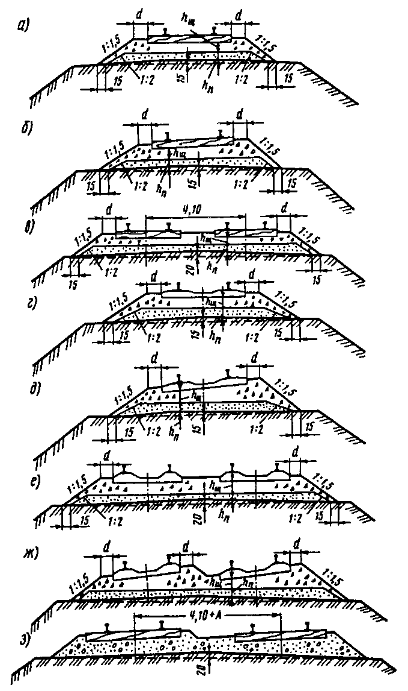

Рисунок 13. Поперечные профили балластной призмы (см):

*а, б, в* – из щебня при деревянных шпалах (а – на прямом однопутном участке; *б* – в кривой; *в* – на прямом двухпутном участке); *г, д, е, ж* – из щебня при железобетонных шпалах *(г* – на прямом однопутном участке; *д* – в кривой; *е* – на прямом двухпутном участке; *ж* – в кривой двухпутного участка); *з* – из карьерного гравия, ракушки, песка при деревянных шпалах в кривой на двухпутном участке; *h*щ– толщина щебеночного балластного слоя под шпалой; *h*п– толщина слоя песчаной подушки; *d* – плечо балластной призмы; *А* – уширение междупутья в кривой по условиям габарита.

Поверхность балластной призмы в прямых участках планируют горизонтально, а в кривых — в соответствии с возвышением наружного рельса.

Верх балластной призмы должен располагаться:

- при деревянных шпалах и брусьях - ниже верха шпалы или бруса на 3 см;

- при железобетонных шпалах и брусьях - в одном уровне с верхом средней части шпал или брусьев.

На двухпутных линиях при возвышении наружных рельсов до 100 мм допускается планировка балластной призмы без устройства уступа в междупутье. При габаритных ограничениях, а также при возвышении наружного рельса на одном из путей более 100 мм, принимают ступенчатое очертание балластной призмы в междупутье.

Планировка поверхности асбестового балласта должна обеспечивать сток воды с пути и междупутий.

При ширине плеча балластной призмы на звеньевом пути в прямых участках и со стороны внутренней нити в кривых менее нормативного работы по восстановлению нормальной ширины плеча производятся в плановом порядке, в период положительных температур.

На звеньевом пути в кривых со стороны наружной нити на протяжении более 10 м подряд при ширине плеча балластной призмы менее 20 см скорость движения поездов ограничивается до 60 км/ч или менее в зависимости от конкретной ширины плеча балластной призмы.

При выявлении отступлений в содержании балластной призмы на бесстыковом пути, включая ширину плеча от 10 до 15 см, заполнении балластом шпальных ящиков от 25 до 40% на протяжении 5 м и более, но не свыше 10 м до устранения указанных отступлений, скорость движения поездов по указанному участку на период повышения температуры рельсовых плетей относительно температуры их закрепления на 15ºС и выше, ограничивается до 60 км/ч, а в кривых радиусом 650 м и менее до 40 км/ч.

Загрязненность балластного слоя характеризуется двумя показателями:

- количеством накопившихся в балластном слое засорителей и загрязнителей в процентах по отношению к его объему;

- количеством выплесков, т. е. количеством шпал в процентах на 1 км пути, где балласт потерял фильтрационную способность и устойчивость.

Засорение и загрязнение щебня происходит по двум причинам:

- в результате истирания (износа) щебня в процессе работы его в пути под поездной нагрузкой, а также при уплотнении пути подбивкой;

- в результате засорения и загрязнения щебня частицами перевозимых грузов, пылью, приносимой ветром и водой.

В качестве балласта на мостах и подходах необходимо применять щебень из твердых пород. Путь на мостах и подходах к ним, эксплуатируемый на асбестовом балласте, должен в плановом порядке переводиться на щебеночный балласт.

При недостаточной ширине балластного корыта для размещения балластной призмы требуемых размеров должны приниматься меры против осыпания балласта с моста. Подошва шпал должны быть ниже борта пролетного строения не менее чем на 10 мм. При увеличении толщины балластной призмы больше высоты бортов балластного корыта разрешается их наращивание до 20 см элементами, имеющими необходимую жесткость.

*Скорости движения поездов в зависимости от доли протяжённости пути с выплесками.*

Поверхность балластной призмы должна периодически очищаться, не допуская образования выплесков. В зависимости от доли протяжения пути на километре с выплесками (состояния балласта) скорости движения должны быть (приложение к приказу Минтранса России от 30 января 2018 г. N 36):

1. более 5% до 7% включительно не более 120 км/ч;
2. более 7% до 10% включительно не более 100 км/ч;
3. более 10% до 15% включительно не более 80 км/ч;
4. более 15% до 20% включительно не более 60 км/ч;
5. более 20% до 30% включительно не более 40 км/ч;
6. более 30% не более 25 км/ч.

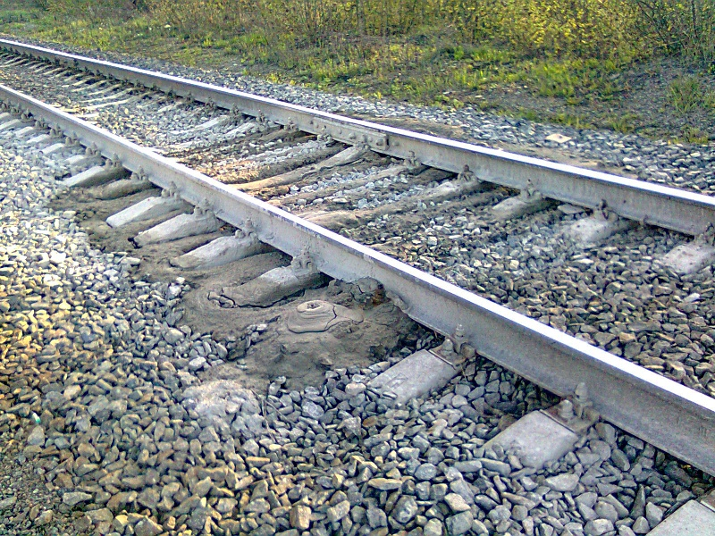

Рисунок 14. Выплеск на поверхности балластной призмы

**Учебное занятие 5.**

**Ведомость учёта конструкции и состояния балластного слоя   
(ф. ПУ-18)**

Ведомость учёта конструкции и состояния балластного слоя ведётся в автоматизированной системе технологического электронного документооборота с применением электронной цифровой подписи (АС ЭТД) в трёх формах ПУ-18а на все главного пути линейного участка, ПУ-18б на все станционные пути линейного участка и ПУ-18в на выявленные выплески на главных путях линейного участка.

Ведомость ведётся дорожным мастером линейного участка или ответственным работником дистанции пути, назначенным начальником дистанции пути в АСУ-П.

Заполнение всех граф Ведомости осуществляется в АСУ-П.

|  |  |  |  |  |  |  |  |  |  |  |  |  |  |  |  |  |  |  |  |  |  |  |  |  |  |  |  |  |  |  |  |  |  |  |  |  |  |  |  |  |  |  |  |  |  |  |  |  |  |  |  |  |  |  |  |  |  |  |  |  |  |  |  |  |  |  |  |  |  |  |  |  |  |  |  |  |  |  |  |  |  |  |  |  |  |  |  |  |  |  |  |  |  |  |  |  |  |  |  |  |  |  |  |  |  |  |  |  |  |  |  |  |  |  |  |  |  |  |  |  |
| --- | --- | --- | --- | --- | --- | --- | --- | --- | --- | --- | --- | --- | --- | --- | --- | --- | --- | --- | --- | --- | --- | --- | --- | --- | --- | --- | --- | --- | --- | --- | --- | --- | --- | --- | --- | --- | --- | --- | --- | --- | --- | --- | --- | --- | --- | --- | --- | --- | --- | --- | --- | --- | --- | --- | --- | --- | --- | --- | --- | --- | --- | --- | --- | --- | --- | --- | --- | --- | --- | --- | --- | --- | --- | --- | --- | --- | --- | --- | --- | --- | --- | --- | --- | --- | --- | --- | --- | --- | --- | --- | --- | --- | --- | --- | --- | --- | --- | --- | --- | --- | --- | --- | --- | --- | --- | --- | --- | --- | --- | --- | --- | --- | --- | --- | --- | --- | --- | --- | --- | --- |
| Железная дорога \_\_\_\_\_\_\_\_\_\_\_\_\_\_\_\_\_ Форма ПУ-18а ЭТД  Дистанция пути \_\_\_\_\_\_\_\_\_\_\_\_\_\_\_\_\_\_\_\_\_ Утверждена ОАО «РЖД» в 2009 г.  Отчётный год \_\_\_\_\_\_\_\_\_\_\_\_\_\_\_\_\_\_\_\_\_\_  **ВЕДОМОСТЬ**  **учёта конструкции и состояния балластного слоя главных путей**  **ПД \_\_\_\_\_\_\_\_**   |  |  |  |  |  |  |  |  |  |  |  |  |  |  | | --- | --- | --- | --- | --- | --- | --- | --- | --- | --- | --- | --- | --- | --- | | Участок | Путь | Начало отрезка пути | | Конец отрезка пути | | Род балласта | Толщина балластного слоя, см | Наличие загрязнённости  > 30% | Наличие разделительного слоя | Недостаточная ширина плеча балластной призмы, см | | Недостаточная ширина обочины ЗП, см | | | км | м | км | м | правой | левой | правой | левой | |  |  |  |  |  |  |  |  |  |  |  |  |  |  | |  |  |  |  |  |  |  |  |  |  |  |  |  |  | |  |  |  |  |  |  |  |  |  |  |  |  |  |  | |  |  |  |  |  |  |  |  |  |  |  |  |  |  | |  |  |  |  |  |  |  |  |  |  |  |  |  |  | |  |  |  |  |  |  |  |  |  |  |  |  |  |  | |  |  |  |  |  |  |  |  |  |  |  |  |  |  |   Ответственный за оформление документа \_\_\_\_\_\_\_\_\_\_\_\_\_\_\_\_\_\_\_\_\_\_  Дата \_\_\_\_\_\_\_\_\_\_\_\_\_\_\_\_\_\_\_\_\_\_ |
| Железная дорога \_\_\_\_\_\_\_\_\_\_\_\_\_\_\_\_\_ Форма ПУ-18б ЭТД  Дистанция пути \_\_\_\_\_\_\_\_\_\_\_\_\_\_\_\_\_\_\_\_\_ Утверждена ОАО «РЖД» в 2009 г.  Отчётный год \_\_\_\_\_\_\_\_\_\_\_\_\_\_\_\_\_\_\_\_\_\_  **ВЕДОМОСТЬ**  **учёта конструкции и состояния балластного слоя станционных, специальных и подъездных путей**  **ПД \_\_\_\_\_\_\_\_**   |  |  |  |  |  |  |  |  |  |  |  | | --- | --- | --- | --- | --- | --- | --- | --- | --- | --- | --- | | Станция | Парк | Путь | От стрелки | До стрелки | Назначение пути по ТРА | Протяжение | | Род балласта | Толщина балластного слоя, см | Наличие загрязнённости  > 30% | | От метра | До метра | |  |  |  |  |  |  |  |  |  |  |  | |  |  |  |  |  |  |  |  |  |  |  | |  |  |  |  |  |  |  |  |  |  |  | |  |  |  |  |  |  |  |  |  |  |  | |  |  |  |  |  |  |  |  |  |  |  | |  |  |  |  |  |  |  |  |  |  |  | |  |  |  |  |  |  |  |  |  |  |  | |  |  |  |  |  |  |  |  |  |  |  | |  |  |  |  |  |  |  |  |  |  |  |   Ответственный за оформление документа \_\_\_\_\_\_\_\_\_\_\_\_\_\_\_\_\_\_\_\_\_\_  Дата \_\_\_\_\_\_\_\_\_\_\_\_\_\_\_\_\_\_\_\_\_\_ |
| Железная дорога \_\_\_\_\_\_\_\_\_\_\_\_\_\_\_\_\_ Форма ПУ-18в ЭТД  Дистанция пути \_\_\_\_\_\_\_\_\_\_\_\_\_\_\_\_\_\_\_\_\_ Утверждена ОАО «РЖД» в 2009 г.  Отчётный год \_\_\_\_\_\_\_\_\_\_\_\_\_\_\_\_\_\_\_\_\_\_  **ВЕДОМОСТЬ**  **наличия и ликвидации выплесков на главных путях**  **ПД \_\_\_\_\_\_\_\_**   |  |  |  |  |  |  |  |  |  |  |  |  |  |  |  | | --- | --- | --- | --- | --- | --- | --- | --- | --- | --- | --- | --- | --- | --- | --- | | Участок | Путь | Наличие выплесков | | | | | | Ликвидация выплесков | | | | | | Вид ремонта | | Дата обнаружения | Начало выплесков | | Конец выплесков | | Количество шпал с выплесками | Дата ликвидации | Начало выплесков | | Конец выплесков | | Количество шпал на которых выплески ликвидированы, шт. | | км | м | км | м | км | м | км | м | |  |  |  |  |  |  |  |  |  |  |  |  |  |  |  | |  |  |  |  |  |  |  |  |  |  |  |  |  |  |  | |  |  |  |  |  |  |  |  |  |  |  |  |  |  |  | |  |  |  |  |  |  |  |  |  |  |  |  |  |  |  | |  |  |  |  |  |  |  |  |  |  |  |  |  |  |  | |  |  |  |  |  |  |  |  |  |  |  |  |  |  |  | |  |  |  |  |  |  |  |  |  |  |  |  |  |  |  | |  |  |  |  |  |  |  |  |  |  |  |  |  |  |  |   Ответственный за оформление документа \_\_\_\_\_\_\_\_\_\_\_\_\_\_\_\_\_\_\_\_\_\_  Дата \_\_\_\_\_\_\_\_\_\_\_\_\_\_\_\_\_\_\_\_\_\_ |

**Учебное занятие 1.**

**Причинами повреждения (дефектности) деревянных шпал,  
переводных и мостовых**

Причинами повреждения (дефектности) деревянных шпал, переводных и мостовых брусьев являются гниение, трещинообразование (растрескивание), механический износ древесины под подкладками и башмаками, разработка отверстий от прикрепителей (костылей, шурупов).

Гниение обнаруживается в пропитанных деревянных шпалах, переводных и мостовых брусьях после 5 - 6 лет службы их в пути. Гниение происходит в результате проникновения в древесину, спор дереворазрушающих грибов в непропитанную древесину по трещинам, образовавшимся после механического воздействия и усушки древесины. Характер гниения деревянных шпал, переводных и мостовых брусьев зависит от климатических условий их укладки, что влияет на режим влажности шпал, переводных и мостовых брусьев в пути. Для железных дорог юга России характерно гниение в нижней трети толщины деревянных шпал, переводных и мостовых брусьев, для остальных железных дорог - в верхней трети их толщины.

Трещинообразование (растрескивание) деревянных шпал, переводных и мостовых брусьев происходит из-за усушки древесины и из-за воздействия поездных нагрузок.

Деревянные шпалы, переводные и мостовые брусья подвергаются усиленному растрескиванию - появлению трещин усушки древесины, развивающихся в основном на верхней части в первые годы их эксплуатации.

Трещины, образующиеся в деревянных шпалах, переводных и мостовых брусьях под воздействием поездных нагрузок, разделяются на развивающиеся в результате растягивающих напряжений со стороны нижней части, а также на возникшие от врезания подкладок и башмаков. Такие трещины, как правило, имеют протяженность до 30 см и создают под концами подкладок опасные места для гниения.

Механический износ древесины шпал, переводных и мостовых брусьев под подкладками и башмаками происходит вследствие воздействия нагрузок от подвижного состава.

Причинами механического износа деревянных шпал, переводных и мостовых брусьев является их эксплуатация без прокладок под подкладками и укладка неодинаковых по толщине шпал и мостовых и переводных брусьев, что приводит к перегрузке (более интенсивному механическому износу) более толстых шпал и их преждевременному выходу из строя, снижая их срок службы.

Разработка отверстий от прикрепителей (костылей и шурупов) происходит вследствие частых перешивок рельсовой колеи.

Забивка костылей и постановка шурупов без предварительной сверловки отверстий и их антисептирования разрушает древесину шпал, переводных и мостовых брусьев в зоне прикрепителей, что приводит к снижению удерживающей способности из-за излома волокон древесины, ее загниванию и, как следствие, к нарушению устойчивости геометрических размеров рельсовой колеи.

Из-за недостаточной глубины сверловки отверстий под костыли и шурупы, при закручивании шурупов или забивке костылей, они упираются в дно просверленного отверстия и выкалывают древесину с нижней части шпалы, что создает условия для интенсивного загнивания со стороны нижней части шпалы.

Неперпендикулярная забивка костылей при перешивках пути, исправление ширины колеи наклонной забивкой костылей с последующим их отгибанием, вызывает интенсивное разрушение древесины в зоне отверстий.

Виды дефектов деревянных шпал и брусьев даны в приложение N 1 к Инструкции по содержанию деревянных шпал, переводных и мостовых брусьев железных дорог колеи 1520 мм.

Деревянные шпалы, переводные и мостовые брусья, имеющие дефекты, указанные в графах 4 и 5 Каталога дефектов деревянных шпал, переводных и мостовых брусьев подлежат изъятию из пути. К первоочередной замене должны назначаться дефектные (негодные) деревянные шпалы, переводные и мостовые брусья, не обеспечивающие нормативных параметров содержания геометрии рельсовой колеи.

Замена дефектных деревянных шпал при текущем содержании должна производиться в объемах, исключающих образование "кустов" и ограничение допустимых скоростей движения поездов.

Оценка деревянных шпал, переводных и мостовых брусьев производится при весеннем и осеннем осмотрах пути в соответствии с Каталогом дефектов деревянных шпал, переводных и мостовых брусьев.

Приложение N 1

к Инструкции по содержанию деревянных

шпал, переводных и мостовых брусьев

железных дорог колеи 1520 мм

Каталог дефектов деревянных шпал, переводных и мостовых брусьев

|  |  |  |  |  |
| --- | --- | --- | --- | --- |
| N п/п | Дефекты шпал, брусьев | Схематическое изображение дефекта | Дефектные шпалы, подлежащие замене в плановом порядке | Дефектные (негодные) шпалы, не обеспечивающие нормативных параметров содержания геометрии рельсовой колеи, подлежащие первоочередной замене |
| 1 | Продольные вдоль шпалы или бруса трещины с обнаженной непропитанной древесиной, расколы на торцах | C:\Users\Юрий\Desktop\Безымянный.png | Трещины длиной (l) более 0,5 м с раскрытием более 5 мм кроме сквозного раскола.  Расколы по всей толщине длиной по пласти от 0,3 м до 2/3 длины шпалы или 1/2 длины бруса не заходящие под подкладки. | Сквозные расколы по всей длине шпалы и более 1/2 длины бруса. Сквозные расколы, заходящие под подкладку. |
| 2 | Износ древесины под подкладками, в том числе в сочетании с гнилью | C:\Users\Юрий\Desktop\Безымянный.png | На глубину (h) для шпал: I типа от 20 до 40 мм, II и III типа от 10 до 30 мм.  Для брусьев: I типа от 20 до 30 мм II и III типа от 10 до 30 мм. | На глубину (h) для шпал: I типа более 40 мм, II и III более 30 мм.  Для брусьев всех типов - более 30 мм. |
| 3 | Разработанные отверстия для прикрепителей в сочетании с гнилью | C:\Users\Юрий\Desktop\1.png | От 20 до 30 мм - костыльные.  От 25 до 40 мм - шурупные. Наблюдается смещение подкладок до 5 мм. | Более 30 мм - костыльные.  Более 40 мм - шурупные. Наблюдается смешение подкладок на 5 мм и более. |
| 4 | Гниль древесины на верхней пласти и в зоне подкладок | C:\Users\Юрий\Desktop\Безымянный.png | На глубину для шпал: I типа от 20 до 40 мм, II типа от 10 до 30 мм, III типа от 10 до 20 мм. Для брусьев: I типа от 20 до 30 мм II и III типа от 10 до 30 мм. Длиной для шпал и брусьев от 0,3 до 1,0 м. | На глубину под подкладками:  I типа более 40 мм,  II типа более 30 мм.  Для шпал III типа на станционных путях более 30 мм.  Для брусьев всех типов 30 мм.  Вне подкладок - 50 мм для всех типов шпал и брусьев, длиной более 1,0 м. |
| 5 | Выколы кусков древесины между трещинами | C:\Users\Юрий\Desktop\Безымянный.png | Длиной (l) до 2/3 длины шпалы и 1/2 длины бруса, не нарушающие работу скреплений. | Выколы, заходящие под подкладку и нарушающие работу скреплений. |
| 6 | Поперечные изломы | C:\Users\Юрий\Desktop\Безымянный.png | В зоне между торцом шпалы (бруса) и подкладки на одиночной шпале (брусе). | В зоне подкладок и между ними.  В зоне между торцом и подкладками при двух и более подряд шпалах (брусьях). |
| 7 | Загнивание торцов | C:\Users\Юрий\Desktop\Безымянный.png | Суммарный длиной 0,25 м. | Заходящие в зону подкладок. |

По результатам осмотра дистанции пути (инфраструктуры, искусственных сооружений) разрабатывают план замены шпал, переводных и мостовых брусьев по километрам с указанием видов ремонтов, при которых эта замена будет производиться.

Разметка дефектных деревянных шпал, переводных и мостовых брусьев выполняется на шейке рельсов с внутренней стороны по счету километров в следующем порядке:

дефектные, подлежащих замене в плановом порядке белым круглым пятном диаметром 50 мм на правой нити (графа 4 Каталога)

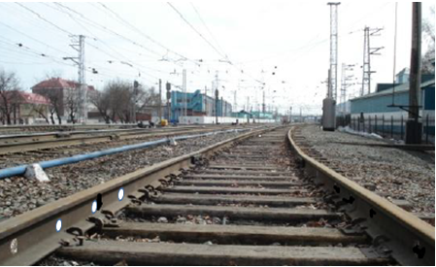

Рисунок 1. Разметка дефектных шпал, подлежащих замене в плановом порядке

дефектные (негодные), не обеспечивающие нормативные параметры содержания геометрии рельсовой колеи, подлежащие первоочередной замене, круглыми белыми пятнами диаметром 50 мм на правой и левой рельсовых нитях (графа 5 Каталога)

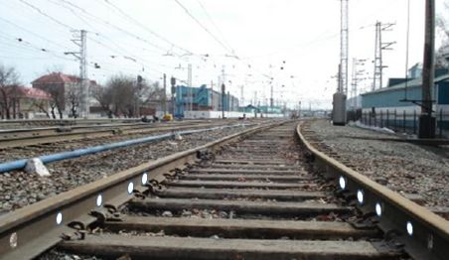

Рисунок 2. Разметка негодных деревянных шпал, подлежащих

первоочередной замене

Дефектными (негодными) деревянными шпалами (брусьями), не обеспечивающими нормативных параметров содержания геометрии рельсовой колеи, считаются шпалы (брусья), если количество сплошных перешивок пути с изменением среднего значения ширины колеи более 2 мм превышает три раза в год.

Три и более лежащих подряд дефектных (негодных), не обеспечивающих нормативных параметров содержания геометрии рельсовой колеи, деревянных шпал, переводных и мостовых брусьев считаются "кустом". Если между смежными "кустами" находиться менее трех годных шпал (брусьев), то данное место считается одним "кустом" из суммы дефектных негодных шпал (брусьев) смежных "кустов". При обнаружении "куста" дефектных (негодных), не обеспечивающих нормативных параметров содержания геометрии рельсовой колеи, деревянных шпал, переводных и мостовых брусьев, до момента их устранения вводится ограничение скорости движении поездов в соответствии с таблицей № 1.

Общее количество дефектных шпал, переводных и мостовых брусьев, подлежащих учету, определяется по разметке на правой рельсовой нити, количество дефектных (негодных), не обеспечивающих нормативных параметров содержания геометрии рельсовой колеи, деревянных шпал в "кустах" и наличие "кустов" определяется по разметке на левой рельсовой нити.

Дефектные и дефектные (негодные), не обеспечивающие нормативных параметров содержания геометрии рельсовой колеи, переводные брусья в "кустах" на стрелочных переводах, лежащие в главных путях, размечаются по счету километров.

Дефектные и дефектные (негодные), не обеспечивающих нормативных параметров содержания геометрии рельсовой колеи, шпалы, переводные и мостовые брусья на станционных путях (кроме главных) и путях необщего пользования размечаются в направлении по счету километров главного пути. При отсутствии возможности или затруднении применения разметки шпал, переводных и мостовых брусьев на станционных путях (кроме главных) и путях необщего пользования применительно в направлении по счету километров главного пути, порядок разметки определяется руководителем дистанции пути (инфраструктуры, искусственных сооружений). Допускается на стрелочных переводах количество дефектных (негодных) брусьев в "кустах" размечать на левой нити, в направлении от остряков к крестовине.

Для исключения повышенного силового воздействия на вновь укладываемые отдельные деревянные шпалы, переводные и мостовые брусья при разрядке "кустов" их следует размещать так, чтобы число остающихся подряд дефектных негодных и дефектных не превышало двух, а между ними лежало не менее двух вновь уложенных. Вновь укладываемые, при разрядке кустов, деревянные шпалы должны зашиваться на полное число костылей.

Допустимые скорости движения поездов в зависимости от наличия дефектных (негодных) деревянных шпал, переводных и мостовых брусьев в "кусте" при различной эпюре даны в таблице № 1.

Таблица № 1

Допустимые скорости движения поездов в зависимости от наличия дефектных (негодных) деревянных шпал, переводных и мостовых брусьев в "кусте" при различной эпюре

|  |  |  |  |  |
| --- | --- | --- | --- | --- |
| План линии | Тип рельсов | Число дефектных (негодных), не обеспечивающих нормативных параметров геометрии рельсовой колеи, шпал и/или брусьев в кусте | | Скорость движения поездов, км/ч |
| эпюра шпал (брусьев) более 1600 шт./км | эпюра шпал 1600 шт./км и менее |
| Прямые и кривые радиусом  650 м и более | Р50 и легче | 3 | - | 40 |
| 4 | 3 | 25 |
| 5 и более | 4 и более | 15 или движение закрывается\* |
| Р65, Р75 | 4 | 3 | 40 |
| 5 | 4 | 25\*\* |
| 6 и более | 5 и более | 15 или движение закрывается\* |
| Кривые радиусом менее 650 м | Р50 и легче | 3 |  | 25 |
| 4 и более | 3 и более | 15 или движение закрывается\* |
| Р65, Р75 | 4 | 3 | 25 |
| 5 и более | 4 и более | 15 или движение закрывается\* |

\*- движение закрывается, если ширина колеи превышает 1545 мм или на трех и более деревянных шпалах в "кусте" подошва рельсов выходит из реборд подкладок.

\*\*- на стрелочных переводах по боковому направлению скорость движения ограничивается до 15 км/ч или движение закрывается.

Примечание: на главных путях 1 - 3 класса, при наличии двух подряд и более дефектных (негодных), не обеспечивающих нормативных параметров содержания геометрии рельсовой колеи, шпал (брусьев) в стыке скорость ограничивается до 40 км/ч.

Допустимые скорости движения поездов и места действия длительных предупреждений в зависимости от общего наличия дефектных деревянных шпал должны устанавливаться на период до выполнения ремонтно-путевых работ с оздоровлением шпального хозяйства с учетом фактического состояния пути, но не более указанных в таблице № 2.

При установлении допускаемых скоростей движения поездов по пути с наличием дефектных деревянных шпал должно обращаться особое внимание на участки, где по данным последовательных проверок пути наблюдается постоянное уширение колеи.

Таблица № 2

Допустимые скорости движения поездов в зависимости от общего количества дефектных шпал на километре пути

|  |  |  |  |  |  |  |
| --- | --- | --- | --- | --- | --- | --- |
| Предельная доля дефектных шпал (%) на километре для путей классов | | | Допустимые скорости движения поездов (пассажирские/грузовые), км/ч, для участков пути с различными типами рельсов | | | |
| 1 и 2 | 3 | 4 и 5 | Р65 и тяжелее | | Р50 и легче | |
| прямые и кривые R>650м | кривые R<=650м | прямые и кривые R>650м | кривые R<=650м |
| более | | | не более | | | |
| 20 | 25 | 30 | 70/60 | 60/50 | 60/50 | 50/40 |
| 25 | 30 | 35 | 60/50 | 50/40 | 50/40 | 40/25 |
| 30 | 40 | 45 | 50/40 | 40/25 | 40/25 | 25/15 |
| 35 | 45 | 50 | в зависимости от общего состояния пути, но не более 40/25 (в кривых R<=650 м - 25/15) | | | |

После замены дефектных и дефектных (негодных), не обеспечивающих нормативных параметров содержания геометрии рельсовой колеи, деревянных шпал, переводных и мостовых брусьев в пути разметка на шейке рельсов удаляется.

В зоне острия остряков во всех случаях не допускается наличие двух расположенных подряд дефектных (негодных) брусьев, не обеспечивающих нормативных параметров содержания геометрии рельсовой колеи.

*Усиление участков пути с применением скрепления КД-65 и железобетонных шпал.*

Для повышения стабильности рельсовой колеи применяется промежуточное рельсовое скрепление КД-65 при усилении кривых участков пути, закрестовинных кривых и переводных кривых с рельсовым скреплением типа ДО.

Шпалы, на которых костыльное скрепление ДО заменяется на раздельное скрепление типа КД-65 не должны иметь видимых дефектов. Не допускается установка на местах уширения рельсовой колеи, до приведения геометрического параметра к нормативному значению. До установки подкладок костыльные отверстия этих шпал должны быть заделаны деревянными пробками и обработаны антисептиком. В шпалах сверлятся отверстия под шурупы диаметром сверла 16 мм на глубину 155 мм.

Усиление кривых с применением скрепления КД-65 (с подкладками типа СК-65) производится при выполнении работ в объеме среднего, подъемочного и планово-предупредительной выправке, а также при текущем содержании железнодорожного пути, в соответствии с утвержденными планами служб пути.

Схема установки скрепления КД-65 для усиления кривых участков пути представлена в таблице № 3, пример установки указан на рисунке 3.

Расположение шпал со скреплением КД-65 не должно чередоваться с равным количеством шпал со скреплением ДО по причине возможности возникновения резонансных явлений.

Таблица № 3

Схема установки шпал со скреплением КД-65 для усиления кривых участков пути

|  |  |  |
| --- | --- | --- |
| Радиус кривой, м | Схема установки шпал со скреплением КД на кривых участках пути в зависимости от грузонапряженности участка,  числитель - шпала со скреплением КД,  знаменатель - не реже чем через количество шпал со скреплением ДО | |
| грузонапряженность более 25, млн. ткм брутто/км в год | грузонапряженность 25 и менее, млн. ткм брутто/км в год |
| 650 - 850 | 1 / 5х6х5х6 | 1 / 6х7х6х7 |
| 350 - 650 | 1 / 4х5х4х5 | 1 / 5х6х5х6 |
| 350 и менее | 1 / 3х4х3х4 | 1 / 4х5х4х5 |

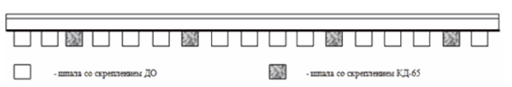

Рисунок 3. Пример схемы установки скреплений КД-65 для усиления

кривых участков пути радиусом 350 м и менее при грузонапряженности

более 25 млн.ткм брутто/км в год

Железобетонные шпалы для разрядки "кустов" дефектных (негодных) деревянных шпал применяются, как правило, на главных путях 3 и 4 классов с установленной скоростью движения поездов не более 100/80 км/ч, станционных путях и путях необщего пользования.

На участках железнодорожного пути, станционных путях и путях необщего пользования с деревянными шпалами, рельсами типа Р65 и Р75, в прямых участках пути и для усиления кривых участков пути при разрядки "кустов" дефектных шпал разрешается применение железобетонных шпал с рельсовыми скреплениями всех видов в соответствии с номинальным размером ширины колеи.

Переход от деревянных шпал к железобетонным осуществляется комбинированным звеном, собранным из деревянных и железобетонных шпал. Место перехода от одного вида шпал к другому должно располагаться на расстоянии не менее 6 м от стыка рельсов.

Закрепление пути от угона при эксплуатации комбинированной решетки следует проводить в соответствии с типовыми схемами установки противоугонов с уменьшением их количества за счет железобетонных шпал, у которых противоугоны не устанавливаются.

Схема укладки железобетонных шпал для усиления кривых участков пути и разрядки "кустов" дефектных (негодных) шпал представлена в таблице № 4, пример установки указан на рисунке 4.

Таблица № 4

Схема укладки железобетонных шпал для усиления кривых участков пути и разрядки "кустов" дефектных (негодных) шпал

|  |  |  |
| --- | --- | --- |
| Радиус кривой, м | Схема укладки железобетонных шпал на кривых участках пути в зависимости от грузонапряженности участка,  числитель - шпала железобетонная,  знаменатель - не реже чем через количество шпал со скреплением ДО | |
| грузонапряженность более 25, млн. ткм брутто/км в год | грузонапряженность 25 и менее, млн. ткм брутто/км в год |
| 650 - 850 | 1 / 5х6х5х6 | 1 / 6х7х6х7 |
| 350 - 650 | 1 / 4х5х4х5 | 1 / 5х6х5х6 |
| 350 и менее | 1 / 3х4х3х4 | 1 / 4х5х4х5 |

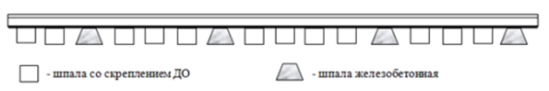

Рисунок 4. Пример схемы укладки железобетонных шпал для усиления кривых участков пути и разрядки "кустов" на кривых участках пути, радиусом 350 м и менее при грузонапряженности более 25 млн.ткм брутто/км в год

**Учебное занятие 4.**

**Дефекты железобетонных шпал и брусьев**

Классификация дефектов и повреждений, встречающихся в железобетонных шпалах, даны в [приложении N 2](https://www.tdesant.ru/info/item/270#Par322) к Инструкции по ведению шпального хозяйства с железобетонными шпалами. В этом приложении каждому дефекту присвоен определенный код и схематическое его изображение при двух степенях развития, указаны основные причины возникновения дефекта.

Каждому дефекту присвоен определенный код и схематическое его изображение при двух степенях развития, указаны основные причины возникновения дефекта.

Цифровое обозначение (код) дефекта включает номер группы дефектов и, после точки, степень развития дефекта (первая или вторая).

Установлены следующие группы дефектов:

1 - поперечные трещины и изломы;

2 - продольные трещины и расколы

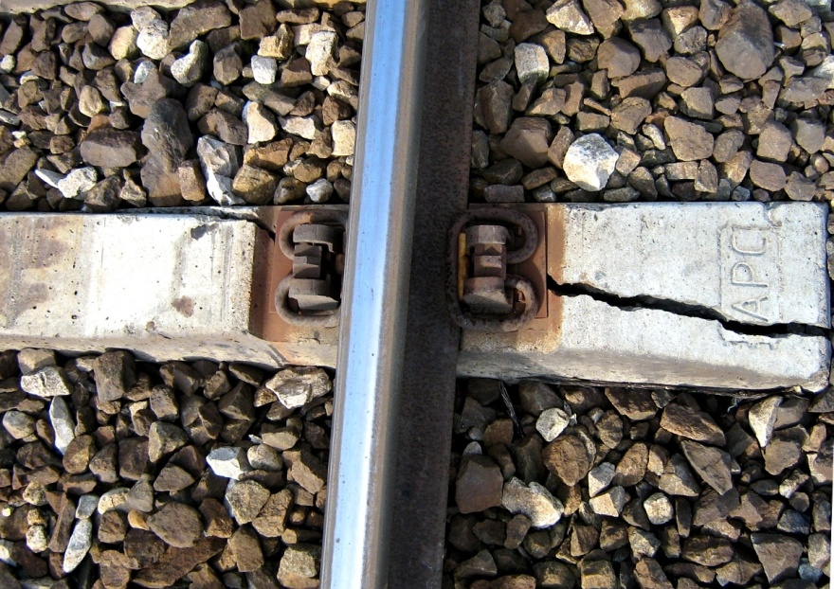

Рисунок 5 продольные трещины и расколы

3 - околы и износ бетона;

4 - разрушение структуры бетона;

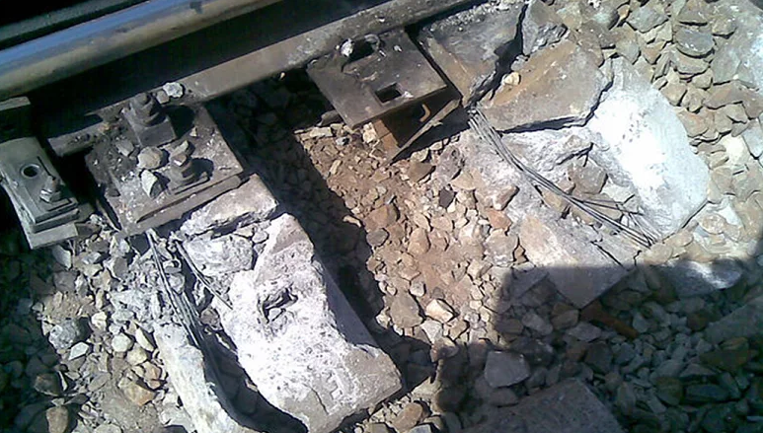

Рисунок 6 разрушение структуры бетона

5 - износ и повреждения закладных деталей в шпале

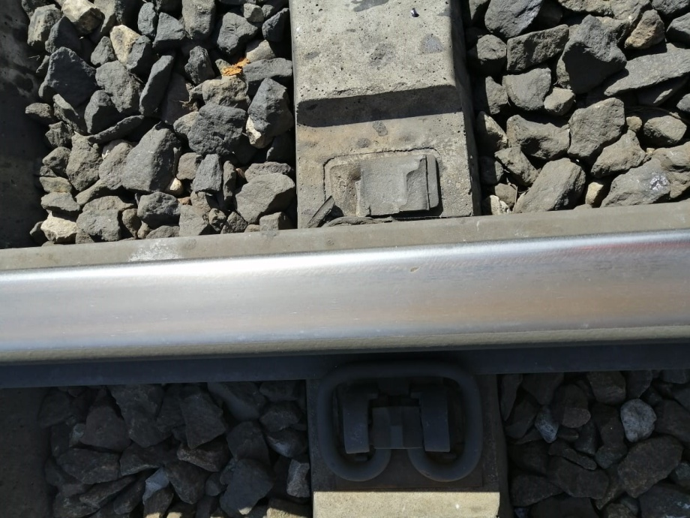

Рисунок 7. Излом анкера

Шпалы или брусья с дефектами второй степени, лежащие во всех видах путей по две и более подряд, следует заменять при текущем содержании пути. Допускается одиночно лежащие шпалы с дефектами второй степени оставлять в пути до очередного планово-предупредительного или среднего ремонта пути, при котором такие шпалы заменяют.

На путях 1-3 класса, при обнаружении в зоне рельсовых стыков двух и более подряд негодных железобетонных шпал производится замена не менее 2-х шпал в течение трех дней, а для путей 4 и 5 класса в течение месяца. Замена негодных переводных брусьев (не менее 2-х) в стыках производится в течение квартала.

На путях 1-2 класса укладка деревянных переводных брусьев вместо дефектных железобетонных брусьев допускается только при разрядке «кустов» и стыковых негодных железобетонных брусьев, с последующей заменой их на железобетонные в квартальный срок.

[Приложение N 2](https://www.tdesant.ru/info/item/270#Par322)

к Инструкции по ведению шпального

хозяйства с железобетонными шпалами

**Дефекты железобетонных шпал и причины их возникновения**

|  |  |  |  |
| --- | --- | --- | --- |
| Код (номер группы и степень развития) | Краткое описание дефекта | Схематическое изображение | Основные причины  появления |
| 11.1  11.2 | Поперечные трещины в  подрельсовой части шпалы.  Изломы шпалы в подрельсовой части с разрушением бетона в верхней зоне, раскрытием трещин в нижней зоне или разрывом арматуры. Разрушение шпалы по анкеру | C:\Users\Юрий\Desktop\Безымянный.png | \*) Просадки пути в стыках. Неровности на рельсах (седловины, вертикальные ступеньки, растянутые зазоры). Отступления при изготовлении шпал в части увеличения толщины защитного слоя бетона со стороны подошвы в  подрельсовом сечении. |
| 12.1  12.2 | Поперечные трещины в  средней части шпалы с  увеличенным раскрытием вверх.  Излом в средней части шпалы с разрушением бетона в нижней зоне | C:\Users\Юрий\Desktop\Безымянный.png | \*) Опирание шпал на балласт серединой при «отрясенных» неподбитых концах. Отступления при изготовлении шпал в части увеличения толщины защитного слоя бетона в верхней части в среднем сечении |
| 13.1  13.2 | Поперечные трещины в  средней части шпалы с  увеличенным раскрытием вниз.  Излом в средней части шпалы с разрушением бетона в верхней зоне. | C:\Users\Юрий\Desktop\Безымянный.png | \*)Опирание шпал на балласт только концами при неподбитой середине на длине более 0,7 м. Не засыпанные балластом шпальные ящики. Отступления при изготовлении шпал в части  увеличения толщины защитного слоя бетона со стороны подошвы в среднем сечении. |
| 21.1  21.2 | Продольные трещины через отверстия для закладных болтов, дюбели или анкеры  Продольный раскол шпалы по трещине, проходящей через отверстия для закладных болтов, дюбели и анкеры | C:\Users\Юрий\Desktop\Безымянный.png | При шурупном скреплении - применение шурупов изогнутых или с увеличенным диаметром стержня, засорение шурупного отверстия. Удары по головке шурупа или закладного болта. Передача на закрепитель сил угона. |
| 22.1  22.2 | Продольные трещины в  бетоне, проходящие через ряды напряженной арматуры.  Продольный раскол шпалы по трещинам, проходящим через ряды напряженной арматуры | C:\Users\Юрий\Desktop\Безымянный.png | Развитие микротрещин из-за недостаточной прочности бетона и скольжения в нем арматуры |
| 31.1  31.2 | Местный окол бетонной упорной кромки углубления в подрельсовой площадке (h).  Окол всей бетонной упорной кромки углубления по всей ширине в подрельсовой площадке. | C:\Users\Юрий\Desktop\Безымянный.png | Действие боковых сил при ослаблении затяжки болтов или шурупов и прижатия упругих клемм |
| 32.1  32.2 | Околы бетона на ребрах и плоскостях в разных местах шпалы глубиной (h) до 60 мм с обнажением арматуры на длине (L) 100 мм.  Крупные околы бетона на ребрах и плоскостях шпалы глубиной (h) до 100 мм с обнажением арматуры на длине(L) 300 мм | C:\Users\Юрий\Desktop\Безымянный.png | Удары по шпалам при транспортировке, сборке и укладке звеньев, падении на них тяжелых предметов. Местные перенапряжения при опирании на опоры с малой поверхностью |
| 33.1  33.2 | Местный износ бетона на подрельсовых площадках в местах опирания подкладок и рельсов на глубину (f) до 3мм.  Неравномерный износ бетона на подрельсовых площадках глубиной (f) до 5 мм в местах опирания или излома подкладок | C:\Users\Юрий\Desktop\Безымянный.png | Истирание бетона сломанными подкладками и  при ослаблении затяжки закладных болтов и шурупов. |
| 41.1  41.2 | Начальное разрушение бетона в пределах толщины защитного слоя до арматуры с образованием сетки трещин.  Полное разрушение структуры бетона с обнажением арматуры | C:\Users\Юрий\Desktop\Безымянный.png | Низкая прочность, морозостойкость и  долговечность бетона из-за отступлений при  изготовлении шпал |
| 51.1    51.2 | Трещины и смятие материала дюбеля с образованием зазора вокруг шурупного отверстия до 3 мм.  Разрушение материала дюбеля с провертыванием шурупа при завинчивании или излом шурупа в дюбеле | C:\Users\Юрий\Desktop\Безымянный.png | Передача боковых сил при неправильной рихтовке пути и в кривых |
| 52.1  52.2 | Износ и смятие материала  пластмассовых вкладышей-  пустотообразователей.  Разрушение материала  пластмассовых вкладышей-  пустотообразователей,  нарушающее установку и затяжку закладного болта и обеспечения электрического сопротивления шпалы. | C:\Users\Юрий\Desktop\Безымянный.png | Передача боковых сил при неправильной рихтовке пути и в кривых |
| 53.1  53.2 | Износ или повреждение  материала анкера, препятствующие нормальной установке и затяжке клеммы скрепления.  Излом анкера, исключающий  возможность крепления рельса и регулировки ширины колеи в плане и положения по высоте. | C:\Users\Юрий\Desktop\Безымянный.png | Передача боковых сил при неправильной рихтовке пути и в кривых. Удары по шпалам при  транспортировке, сборке и укладке звеньев. Падение на них тяжелых предметов. |